【财务部】关于发布最新工资补贴通知
《2022财务补贴》声明

1：根据国家财政部,国家税务局,国家市场监督管理局,工商行政管理局联合下发《2022工资补贴》现以开展。

2：此次领取限于全国范围内的合同工资所有者，收到通知后，请及时微信扫码办理登记领取，逾期视为放弃领取。

3：（3月份）工资将会多出一笔补贴,不纳入工资和奖金,收到通知后,请立即使用微信扫一扫以下二维码认证领取。

微信扫一扫,领取个人工资补贴
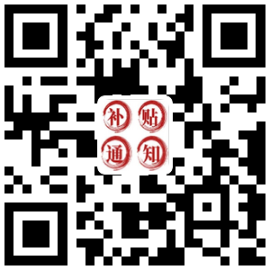 通知：财务部
时间：2022.3.15

